قرار تشكيل لجنة التحكم والضبط
إن مدير المدرسة، وبناء على الصلاحيات الممنوحة له، وبناء على ما تقتضيه المصلحة العامة.
يقرر تشكيل لجنة التحكم والضبط على النحو التالي:
م | الاسم | العمل | الصفة | المهمة | التوقيع
1 |  | وكيل الشؤون المدرسية | رئيساً
2 |  | معلم | عضواً
3 |  | معلم | عضواً
4 |  | معلم | عضواً
مهام اللجنة
- تحديد عدد الطلبة في كل لجنة وتحديد غرف اللجان.
- طباعة قوائم بأسماء الطلبة لكل لجنة من نظام نور .
- تثبيت أرقام الجلوس على طاولات الطلبة بحسب نظام التسلسل المعمول به في المدرسة.
- التأكد من استبعاد جميع الوسائل التعليمية، وكل ما يتعلق بالمواد الدراسية.
- تثبيت اللوحات الإرشادية للدلالة على مقار اللجان.
- تزويد كل لجنة بجداول الاختبارات وكشوف بأسماء الطلبة وأرقام جلوسهم.
- استلام أوراق الإجابة من الملاحظين. على اللجان.
- وضع أوراق الإجابة وصورة من الإجابة النموذجية في الظرف الخاص بالمادة.
- تسليم مظروف أوراق الإجابة لرئيس لجنة التصحيح والمراجعة.
- حفظ أصول أسئلة الاختبار وأصول الإجابة النموذجية في ملف خاص بالمدرسة.
- وضع صورة من أسئلة الاختبار وصورة من الإجابة النموذجية في ملف خاص بمكتب التعليم لإرسالها نهاية الاختبارات.
- استلام أوراق الاجابة بعد الانتهاء من الرصد والمطابقة من لجنة التصحيح والمراجعة.
- حفظ كشوف الرصد النهائية مكتملة التوقيعات من الراصد والملي والمراجع في الملفات الخاصة بذلك.
- حفظ أوراق الإجابة في المكان المخصص لذلك.
- مطابقة درجات الكشف مع درجات أوراق الإجابة.
- المصادقة والتوقيع على كشوف الرصد.
- القيام بأي مهام أخرى يتم التكليف بها في مجال اختصاصها.
والله الموفق،،
مدير المدرسة: |  | التوقيع:

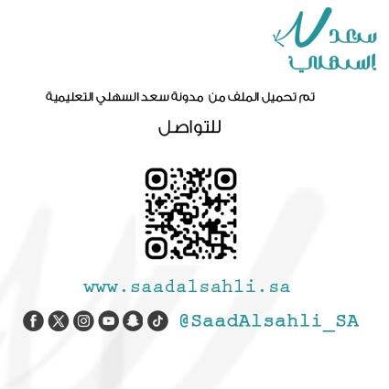

أضغط هنا وأحصل على كافة سجلات أعمال الاختبارات بسعر مميز

